מגיפת הקורונה כתקופת "תור הזהב" של הימין הקיצוני
מגפת הקורונה המשתוללת ברחבי העולם מנוצלת על-ידי גורמים שונים, למטרותיהם הם. אחד הגורמים הבולטים העושים בה שימוש הם פעילי תנועות ימין קיצוני הדוגלות באידיאולוגיה של עליונות הגזע הלבן, בעלת מאפיינים של שנאת זרים, שנאת מיעוטים, לאומנות, אנטי פלורליסטיות, אנטי גלובליזציה ועוד. הזרם הקיצוני ביותר הכולל גם נאו-נאציים, קרוי Acceleration – זרם המאמין כי ממשלות מערביות הן מושחתות והאנושות שמובלת כיום על-יד ערכים כמו גלובליזציה, פתיחות ופלורליסטיות, סופה להיכחד – בעיקר דרך ערעור הסדר הקיים וביצוע פעולות אלימות – תחתיה תבנה חברה טהורה חדשה. מפגעים האחראים על ביצוע אירועי ירי המוני נגד מיעוטים, כמו המפגע בניו-זילנד, מצטטים בדרך-כלל רעיונות אלה במניפסטים שמפרסמים.
התקופה הנוכחית המתאפיינת במיליוני אנשים ברחבי העולם המחויבים להסתגר בבתים, לעיתים לבדם; ברגשות שליליים כמו בדידות, חרדה, בלבול, מבוכה, לעיתים אף כעס; בכאוס ובלבול השוררים - מהווה פלטפורמה לפעילי ימין קיצוני המעוניינים בהפצת מסריהם. אכן ממסרים שעולים בפלטפורמות תקשורתיות שונות – החל מסרטונים ביוטיוב, המשך במסרים בטוויטר, פייסבוק, טלגראם, וכלה בשיחות בדרקנט, נראה שההתייחסות אל מגפת "הקורונה" היא" כאל "מתנה" שניתנה להם לשם ביצוע סדר עולמי חדש על-פי האידיאולוגיה שלהם. בהקשר זה נצפות מספר מגמות.

עידוד לאומנות
תהליכים המתרחשים כיום באירופה וגם בארה"ב, עוד טרם פרוץ המגיפה, הם של עלייה בלאומנות. במאי 2019 אמר היועץ המיוחד של האו"ם למניעת רצח עם, אדמה דינג, "סוג חדש של לאומנות של הנהגת הימין הקצוני באירופה מזכירה את עליית הנאצים לשלטון בשנות ה-30 של המאה הקודמת." בדו"ח האנטישמיות לשנת 2018 פורסם כי סקרים שנערכו בארצות שונות באירופה, הצביעו על מספר גדול מבני הדור השלישי בעולם אשר לא מרגישים צורך לדעת ולזכור את אירועי העבר. המשבר החברתי והכלכלי בצרפת שהוביל למחאת "האפודים הצהובים" אפשר לחוגים אנטישמיים ואנרכיסטים להכתיב אלימות ולהשמיע סיסמאות אנטישמיות. גם הברקזיט של בריטניה מהאיחוד האירופי מעיד על התחזקות גורמים לאומניים במדינה זו.
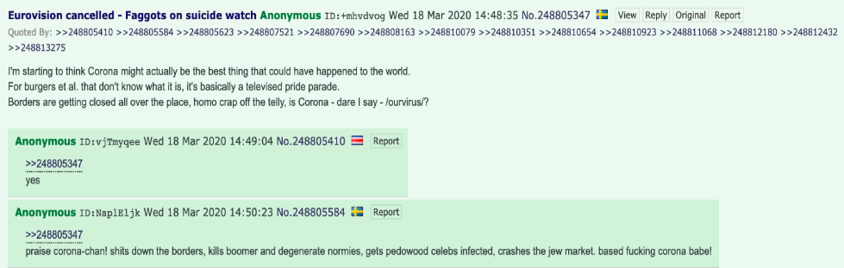
מגמת הלאומנות שגם כך קיימת אם כן הולכת וצוברת תאוצה מרגע התפרצות נגיף הקורונה, כאשר תנועות ופעילי ימין החלו לטעון שהאידיאולוגיה שלהם בדבר חשיבות סגירת גבולות ואיסור הגירה מוכחת כעת כמוצדקת. עובדה היא שגבולות רבים נסגרים. כך למשל בפורום אינטרנטי טען אדם שהוא מתחיל לחשוב ש"הקורונה היא הדבר הטוב ביותר שקרה לעולם, מאחר וגבולות בכל מקום הולכים ונסגרים".
לטענתם בסוף המגיפה אנשים יהפכו ללאומנים יותר.
גם פוליטיקאים פופוליטסים וכאלה המשתייכים למפלגות ימין קיצוני מעבירים מסרים גזעניים. כך למשל בתדרוך לראש האיחוד האירופי אמר ראש ממשלת הונגריה, ויקטור אורבן, שיש קשר בין הקורונה להגירה הלא חוקית, מאחר ומהגרים הביאו איתם את הוירוס. על-כן גם הידק את השמירה על הגבולות. מארי לה פן, מנהיגת הימין הקיצוני בצרפת, קראה לסגירת גבולות המדינה עם איטליה "לפני שזה יהיה מאוחר מדי". מנהיגי הימין בשווייץ קראו לסגירה מוחלטת של שעריה.
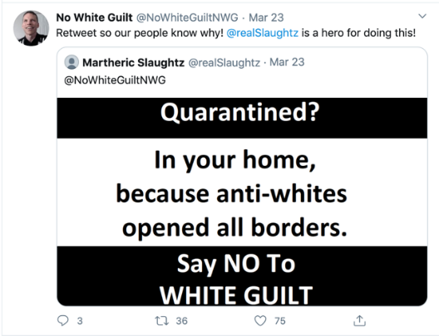
וועידת האו"ם בנושא סחר ופיתוח הזהירה כי ההאטה ב-2 אחוז בקצב הצמיחה שנגרם בעקבות הנגיף יביא למחיקה של טריליון דולר מערך הכלכלה העולמי. ואכן הכלכלות הקורסות ושיעורי האבטלה ההולכים וגואים במדינות השונות, עלולות להגביר עוד מגמה זו של לאומנות ושל הפלת האשמה על מיעוטים.

מתוך טוויטר

הגברת הרדיקליזציה
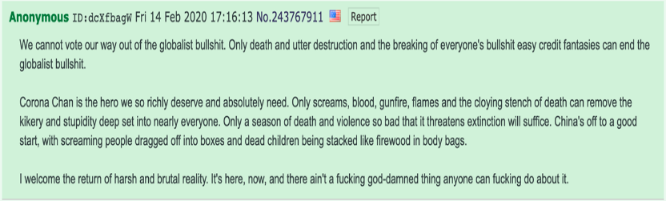
הרדיקליזציה מתבטאת בעידוד של הקצנת רעיונות אידיאולוגים, הסתה לשנאת זרים, הסתה כנגד ממשלים וגיוס פעילים חדשים לתנועות הימין הקיצוני. ממסרים שעולים נראה כי תקוות הימין הקיצוני היא שיותר ויותר אנשים יגיעו לכדי תסכול, כך שיהיו ניצים יותר בדעותיהם הפוליטיות ואף ינקטו בהמשך בצעדים מהפכניים שיזרזו החלפת ממשלות. כך למשל כותב אדם בפורום אינטרנטי. "לא ניתן להתחמק מהבולשיט הגלובאלי... רק מוות והרס מוחלט יכולים להביא לסיום הגלובליזציה.... הקורונה היא "הגיבורה". רק צעקות, דם, ירי, להבות וסירחון המוות המסנוור יכולים לסלק את הבערות... רק עונה של מוות ואלימות שמאיימת על הכחדה תספיק. סין התחילה לטובה לשם... אני מברך על חזרת המציאות הקשה והברוטאלית... זה כאן עכשיו ואין דבר שמישהו יכול לעשות בקשר לזה".

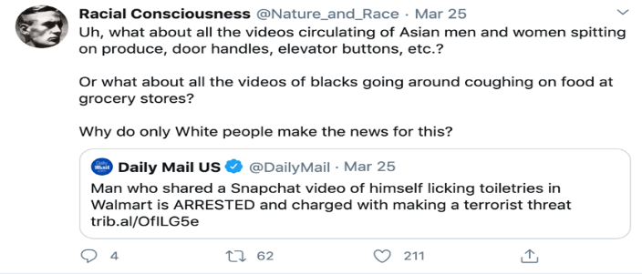
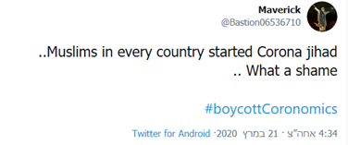
לשם סיוע ליצירת שנאת זרים, אף מופצים על-ידם מסרים בהם מואשמים יהודים, אסייאתים, מוסלמים ומהגרים בהפצת הווירוס ברחבי העולם. אמרות כמו "מוסלמים בכל מדינה התחילו את שרשרת הפצת הקורונה". או אסייאתים יורקים על חפצים ולא מאשימים אותם. אלא מאשימים דווקא את הלבנים
לקוח מתוך טוויטר
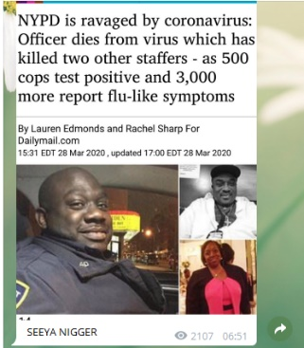
לקוח מתוך טלגרם
כך מופצים גם מסרים של שמחה על מותם של אנשים מקרב אוכלוסיית מיעוטים או כוחות הביטחון. (כמו בכרזה המצורפת מתוך ערוץ טלגראם).

לקוח מתוך טלגרם
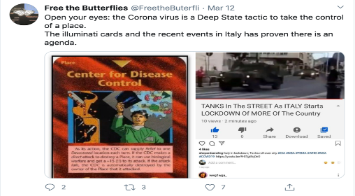
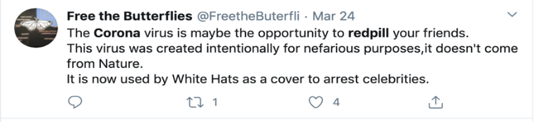
תיאוריות הקונספירציה של תנועות הימין הקיצוני בדבר הפצת הקורונה על-ידי הממשל לצרכיו הוא הולכות וצוברות תאוצה אף הן במסגרת ההסתה.

לקוח מתוך הדרקנט

בנוסף מנסים פעילי הימין הקיצוני לגייס פעילים חדשים. הימצאותם של מיליוני אנשים בבתים מביא אותם לשימוש מוגבר בפלטפורמות תקשורתיות, טלוויזיה, אינטרנט (אתרים שונים, רשתות חברתיות) ועוד. כך למשל בסיאטל, ארה"ב, דווח כי השימוש באינטרנט עלה ב-40 אחוז מאז
שתושבים התבקשו להסתגר בבתים. באיטליה עלה השימוש באינטרנט ב-30 אחוז כן אנשים מחפשים חברה ברשתות חברתיות. אנשי הימין הקיצוני מבינים זאת ותופסים את זה כשעת כושר להפצת חומרי תעמולה. מבחינתם המגפה "תעיר" את "הנורמאליים" בחברה (או תהרוג אותם).
מתוך פורום אינטרנטי
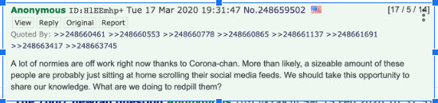
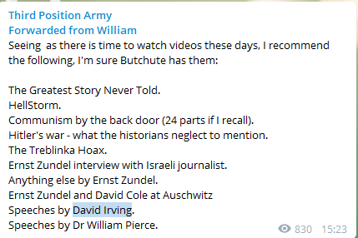
ניתן לראות אמרות כמו: "בשל ווירוס הקורונה אנשים יושבים בבתים ומשוטטים ברשתות החברתיות. צריך לתפוס את ההזדמנות הזו ולהעביר מהידע שלנו". כן מעלים רשימות צפייה "מומלצות" עם תכנים רדיקלים, בניהם תכנים נאו-נאציים.
לקוח מתוך פורום אינטרנטי
לקוח מטלגרם

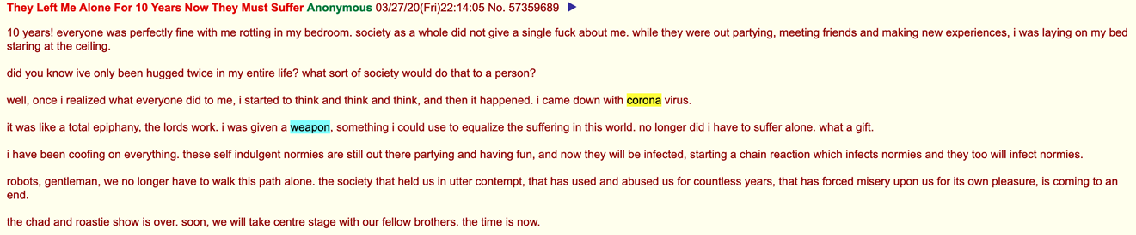
הסינרגיה הברורה ביותר בין ההסתגרות בבית והתחושות הקשות שזה מעלה לבין ההקצנה והרצון לעשות מעשה עולה מהפוסט הבא שפרסם בפורום אינטרנטי אדם שטוען שהחברה נטשה אותו כבר מזמן, וכעת כשהיה לו זמן פנוי לשבת ולחשוב במהלך השהייה בבית הוא הבין שיש לו נשק בידיו – נשק הקורונה. הוא מחליט לעשות בו שימוש (על ידי השתעלות והדבקת אנשים) בכדי להגביר את הסבל בעולם בכדי שלא יסבול לבד.

הקורונה כעונש אלוהי לבני האדם
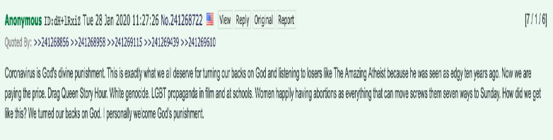
בדומה לארגוני ג'אהד, כמו המדינה האסלאמית, המפרשים את התפרצות מגפת הקורונה כהתערבות אלוהית שנועדה להעניש את הכופרים. ניתן לזהות גם בקרב פעילי ימין קיצוני את אותה הטענה. אך לדבריהם זהו עונש המופנה לכלל האנושות והם מקבלים אותו בברכה מאחר וזה המחיר שיש לשלם על כך שהעולם הפנה את הגב לאלוהים ומקשיב לאתיאיסטים
מתוך פורום אינטרנטי
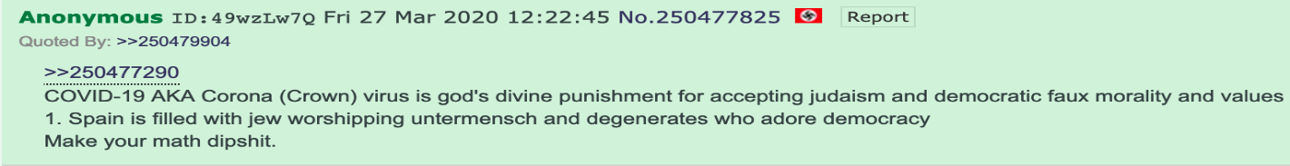
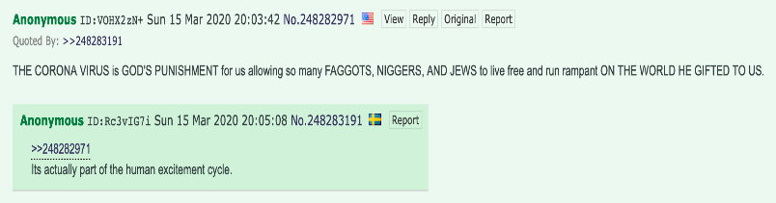
כמו גם מאחר והסדר העולמי הקיים כיום מאפשר לקבוצות כמו "יהודים", ו"שחורים" לחיות בחופשיות בעולם והערכים הדמוקרטים הם אלו ששולטים במדינות השונות. (כמו ספרד, שם יש מספר חולים ומתים גבוה).
מתוך פורום אינטרנטי
ניצול תכונות הנגיף לשם עידוד פעילי ימין קיצוני לבצע פיגועים
פעילי ימין קיצוני מנצלים את המגפה לשם הסתה וביצוע פיגועים, הן במרחב הפיזי והן במרחב הסייבר. ב-23 במרץ פרסם סניף ה-FBI בניו יורק אזהרה בה נטען שתנועות גזעניות קיצוניות, כולל תנועות נאו-נאציות ותנועות עליונות הגזע הלבן מעודדות פעילים שחלו בקורונה להפיץ את הווירוס בקרב יהודים ואנשי משטרה, דרך מגע, התעטשות ושיעול.
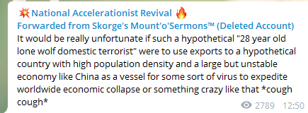
יום לאחר מכן הפיץ האגף לביטחון המולדת בארה"ב מסמך לכלל רשויות החוק בארה"ב המזהיר מפני פעילי ימין קיצוני הדוגלים בעליונות הגזע הלבן (white supremacist) העלולים לנצל את הקורונה על מנת לבצע מתקפות ברחבי המדינה כלפי תשתיות חיוניות ומבני תפילה של מיעוטים. בכל רחבי "הרשת" מופצים מסרים הקוראים לאלו המאמינים באידיאולוגיות הימין הקיצוני לנצל מצד אחד את ההזדמנות הזו בה משטרים רבים נחלשו, על מנת לגרום להפלתם (למשל על-ידי שרשרת הדבקות העלולה להביא לריסוק הכלכלה העולמית, הדבקת אנשים במקומות המהווים סמלי שלטון (כמו וושינגטון ווול סטריט)
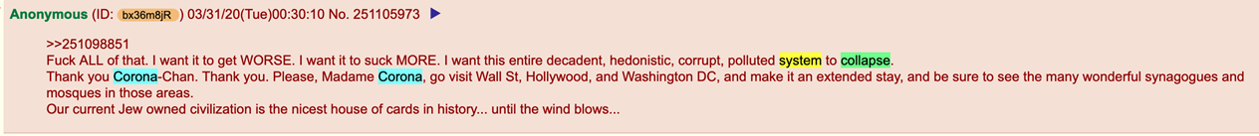
מתוך טלגרם
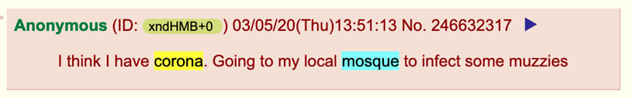
ובמקביל להדביק "לא לבנים" בכל מקום בו הם מצויים.

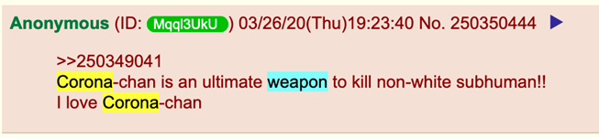
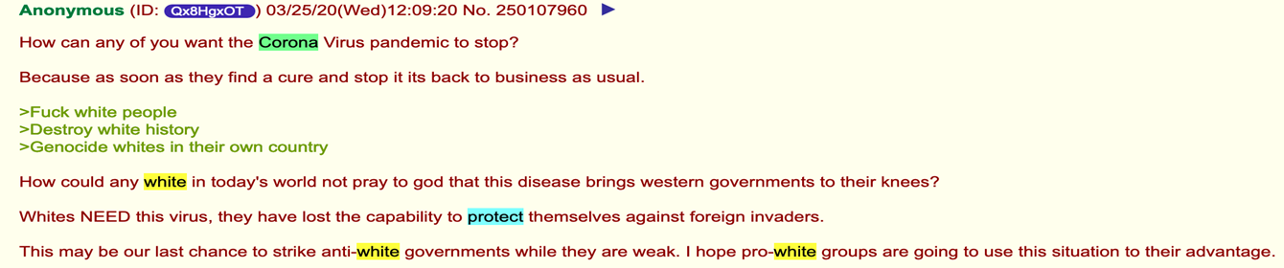
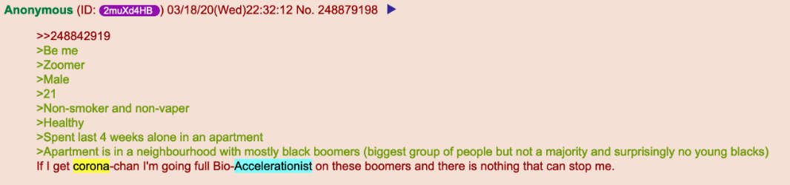
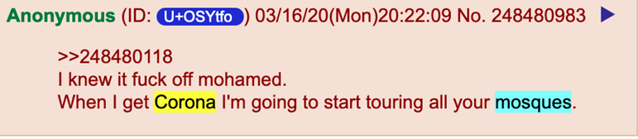

מתוך פורום אינטרנטי

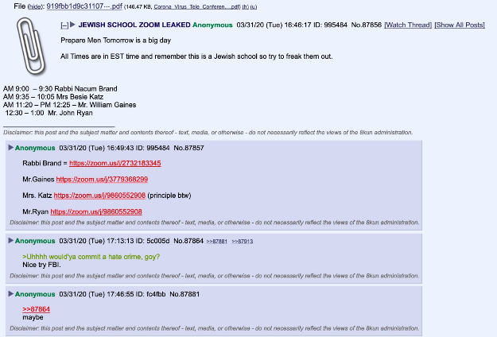
מלבד ביצוע מתקפות פיזיות באמצעות הדבקה פיזית בקורונה כאמור, תנועות ימניות קיצוניות מנצלות את מרחב הסייבר, בעיקר את פלטפורמת הזום שהפכה על-ידי מיליוני משתמשים לתחליף הנרחב ביותר לאינטראקציה חברתית, על מנת להתפרץ לשיחות, להציג תוכן גראפי בוטה ולהפחיד בין היתר ארגונים, מרכזי תפילה ובתי ספר יהודים. אקט שנקרא "פצצת זום" (Zoombombing) מתוך פורום בדרקנט: מתן פרטי שיחת זום עתידית בבית-ספר יהודי בפילדלפיה לשם הפחדה של הנוכחים בשיחה
כך למשל פעיל ידוע של תנועה לבנה קיצונית שהעיד על עצמו כי הוא אקטיביסט לבן לאומני השיג פרטי שיחת זום של סטודנטים יהודים במסצ'וסטס. הוא "פרץ" לשיחה וחשף קעקוע של צלב קרס על חזהו. במקרה אחר במהלך שיעור תורה שהועבר בזום באחת ממדינות ארה"ב, צעק אחד המשתתפים שמאחוריו רקע של ילד מחזיק את ספרו של היטלר מיין קאמפף - "היטלר לא עשה דבר רע" תוך שאנשים לידו קוראים "הייל היטלר".
בעקבות התרחבות התופעה פרסמו מומחים לאבטחת מחשבים כמו גם הליגה נגד השמצה, המלצות לשימוש בטיחותי ב"זום", ביניהן המלצה שלא לשתף את הצג של המשתתפים, אלא רק את של מארח השיחה; מתן אפשרות לכניסה לצ'אט רק באמצעות סיסמא ולא באמצעות לינק ומתן סיסמא נפרדת לכל שיחה; חסימת אפשרות להיכנס לצ'אט לפני "המארח"; השתקת כל המשתתפים בשיחה ועוד.
גם בפלטפורמת פייסבוק ניתן לזהות "חולשה" שנגרמת עקב המצב ופעילי ימין קיצוני למדו לנצל אותה לטובתם הם. פייסבוק הודיע שכמו ארגונים אחרים, גם אצלם יש מחסור בכוח אדם. על כן לא מספיקים לעבור על כל התכנים המועלים ולחסום תכנים לא ראויים. פעילי ימין קוראים לנצל זאת לשם העלאת תעמולה שלהם בפייסבוק באופן חופשי.
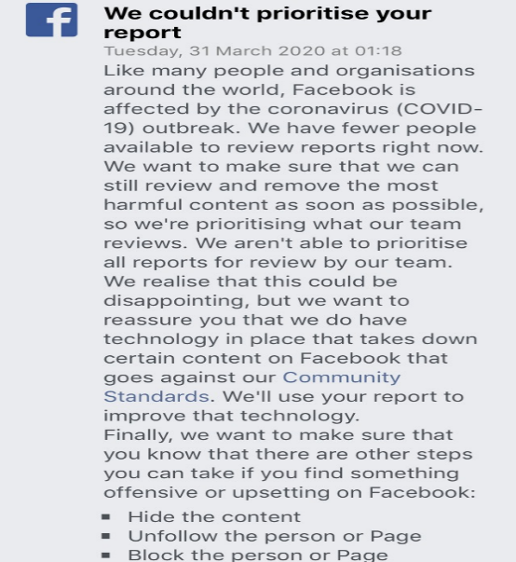

מתוך פורום אינטרנטי

בנוסף לפיגועים מיידים נראה כי ישנה אפשרות שתנועות הימין הקיצוני יהפכו את הווירוס לנשק ביולוגי עתידי. כך למשל ניתן לראות פוסט שהועלה ובו הצעה שחולה קורונה ישמר את נוזלי הגוף שלו בטמפרטורה של מינוס 20. לאחר מכן, במועד שייבחר ישחרר את הנגיף בסין או במקום אחר על מנת להתחיל שרשרת הדבקות עולמית חדשה.
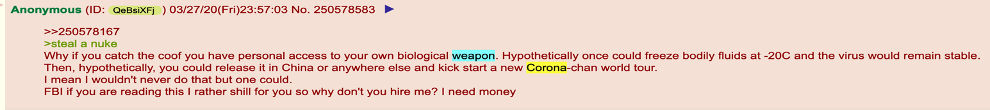
מתוך פורום אינטרנטי
לסיכום, מתכנים המועלים ברחבי הרשת על-ידי תנועות ופעילי ימין קיצוני עולה שווירוס הקורונה "משחק" לידיהם והם סבורים שהוא עונש אלוהי בשל הפניית עורף לאלוהים וקבלת המעוטים לתוך החברה. הווירוס לשיטתם יסייע בהכחדת העולם כפי שאנו מכירים אותו כיום ויאפשר הקמת חברה חלופית המתבססת על ערכים של לאומנות ושנאת זרים. תוך כך ניתן לזהות מספר מגמות מרכזיות: ראשית, ניצול העובדה שאנשים מסוגרים בבתים לשם ניסיון להפוך אנשים לקיצונים יותר ולגייס פעילים חדשים. שנית, ניצול תכונות הנגיף לשם פגיעה פיזית מחד בסמלי ממשל ומיעוטים (במקומות התפילה שלהם ועוד), על ידי הדבקה של נוספים בווירוס. ופגיעה באוכלוסיות מעוטים במרחב הווירטואלי מאידך, על-ידי "ZoomBombing" ועל ידי ניצול החולשה העכשווית של פלטפורמת פייסבוק שרבים מעובדיה אינם וכך לא ניתן לחסום במהירות מספקת תגנים פוגעניים – לשם הפצת תכנים גם בפלטפורמה זו. כן יש לצפות נסיונות לייצר תשתית עבור פיגועים ביולוגיים עתידיים באמצעות שימור הווירוס והפצתו בהמשך.

Beauchamp Zack, Accelerationism: the obscure idea inspiring white supremacist killers around the world, November 18 2019, https://www.vox.com/the-highlight/2019/11/11/20882005/accelerationism-white-supremacy-christchurch
Mcdonald-Gibson Charlotte, Right Now, People Are Pretty Fragile.' How Coronavirus Creates the Perfect Breeding Ground for Online Extremism, TIME, 26 במרץ 2020, https://time.com/5810774/extremist-groups-coronavirus/
Mcdonald-Gibson Charlotte, Right Now, People Are Pretty Fragile.' How Coronavirus Creates the Perfect Breeding Ground for Online Extremism, TIME, 26 במרץ 2020, https://time.com/5810774/extremist-groups-coronavirus/
רויטרס, יועץ של האו"ם: פריחת הימין הקיצוני באירופה דומה לעליית הנאציזם, מעריב, 01 במאי 2019, https://www.maariv.co.il/news/world/Article-696875
חדשות 13, "בריטניה יוצאת מהאיחוד האירופי: כל מה שצריך לדעת על הברקזיט", חדשות 13, 31 בינואר 2020, https://13news.co.il/item/news/abroad/europe/brexit-996418/
"Orbán to EU Counterparts: Clear Link between Coronavirus and Illegal Migration", Hungary Today,March 11 2020, https://hungarytoday.hu/orban-to-eu-counterparts-clear-link-between-coronavirus-and-illegal-migration/
אברהמי זאב, "וירוס משותף: כך מטלטל נגיף הקורונה את כלכלת אירופה", ynet, 29 בפברואר 2020, https://www.ynet.co.il/economy/article/HyUJ00qHVU
PTI United Nations, "World economy will go into recession with likely exception of India, China: UN", March 31 2020, https://www.thehindubusinessline.com/economy/world-economy-will-go-into-recession-with-likely-exception-of-india-china-un/article31214695.ece
"White Supremacists Respond to Coronavirus With Violent Plots and Online Hate", ADL, March 26 2020, https://lasvegas.adl.org/white-supremacists-respond-to-coronavirus-with-violent-plots-and-online-hate/
"White Supremacists Respond to Coronavirus With Violent Plots and Online Hate", ADL, March 26 2020, https://lasvegas.adl.org/white-supremacists-respond-to-coronavirus-with-violent-plots-and-online-hate/
"White Supremacists See Coronavirus as an Opportunity", Miller Cassie, 26 במרץ 2020,Southern ,Poverty Law Center https://www.splcenter.org/hatewatch/2020/03/26/white-supremacists-see-coronavirus-opportunity
Burgess Matt, No, coronavirus isn’t going to break the internet, WIRED 21 במרץ 2020, https://www.wired.co.uk/article/coronavirus-internet-speed-shut-down
ברק מיכאל, מגפת הקורונה: שעת כושר עבור "המדינה האסלאמית", ICT, 29 במרץ 2020, https://www.ict.org.il/Article/2524/COVID19_ISIS#gsc.tab=0
Margolin Josh, "White supremacists encouraging their members to spread coronavirus to cops, Jews, FBI says", abc NEWS, March 23 2020, https://abcnews.go.com/US/white-supremacists-encouraging-members-spread-coronavirus-cops-jews/story?id=69737522
Mallin Alexander and Josh Margolin, "Homeland Security warns terrorists may exploit COVID-19 pandemic", abc NEWS, March 24 2020, https://abcnews.go.com/Politics/homeland-security-warns-terrorists-exploit-covid-19-pandemic/story?id=69770582
לעיתים ניתן למצוא התייחסות לסוג זה של פיגועים כפיגועי "זאב בודד". או כפיגועי Bio-Accleration.
Nahmias Omri, 'Zoombombing' exposes Jewish online gatherings to antisemitism, April 1 2020, The Jerusalem Post, https://www.jpost.com/Diaspora/Antisemitism/Zoombombing-exposes-Jewish-online-gatherings-to-antisemitism-623143; Lorenz Taylor, Zoombombing’: "When Video Conferences Go Wrong", The New York Times, March 20 2020, https://www.nytimes.com/2020/03/20/style/zoombombing-zoom-trolling.html; Lorenz Taylor and Griffith Erin and Isaac Mike, We Live in Zoom Now, The New York Times, March 17 2020, https://www.nytimes.com/2020/03/17/style/zoom-parties-coronavirus-memes.html
Nahmias Omri, 'Zoombombing' exposes Jewish online gatherings to antisemitism, April 1 2020, The Jerusalem Post, https://www.jpost.com/Diaspora/Antisemitism/Zoombombing-exposes-Jewish-online-gatherings-to-antisemitism-623143; Constine Josh, Beware of ‘ZoomBombing’: screensharing filth to video calls, March 18 2020, https://techcrunch.com/2020/03/17/zoombombing/

